IDENTIFICACIÓN DOCUMENTO
TIPO DOCUMENTO | ESPECIFICACIONES TÉCNICAS (EETT)
UNIDAD TÉCNICA | Departamento de salud Municipal (DESAM)
NOMBRE REQUERIMIENTO | Adquisicion otros materiales (FANTOMAS) Programa Más Salud en Comunidad (MSC) 2026

- OBJETIVO: adquisicion de fantomas ADULTOS Y PEDIATRICOS

COMPONENETE 1: INSUMOS Y MOVILIZACIÓN
Descripción | Características | Cantidad | Ubicación | Imagen
KIT QUE CONTEMPLA  4 FANTOMAS:  2 ADULTOS Y  2 PEDIATRICOS | 2 RCP fantoma adulto  2 RCP fantoma pediátrico AED maniquíes.  Además, se requieren:  Cincuenta bolsas simuladoras de pulmones.  Un estuche – Diseñado para transportar fácilmente los cuatro maniquíes.  -Diseño realista  *Se solicita calidad equivalente a marca Prestan | 1 kit | DESAM  REQ. 719 | 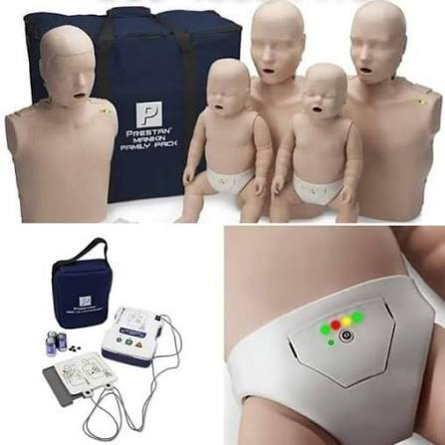
TERMÓMETRO INFRARROJO | Termómetro infrarrojo equivalente a marca Gama, modelo Ifr Xl-F03. | 3 unds | MEDICINA NATURAL  REQ. 690 | 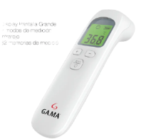

COMPONENETE 2: ACCIONES
Descripción | Características | Cantidad | Ubicación | Imagen
Aspirador nasal manual tipo succión. | • Aspirador nasal manual tipo succión para lactantes y niños (uso demostrativo de aspiración mecánica manual de secreciones en lactantes que no pueden sonarse). | 10 unds | CESFAM RAUL MOYA  REQ. 694 | 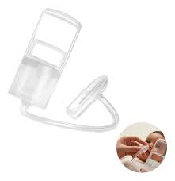
Set de aspiradores nasales tipo jeringa. | • Set de aspiradores nasales tipo jeringa (2 unidades) para demostración comparativa de distintas técnicas de higiene nasal con la familia/educadora. | 10unds | CESFAM RAUL MOYA  REQ. 694 | 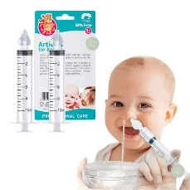
Aspirador nasal tipo pera. | • Aspirador nasal tipo pera (bulbo | 1und | CESFAM RAUL MOYA  REQ.694 | 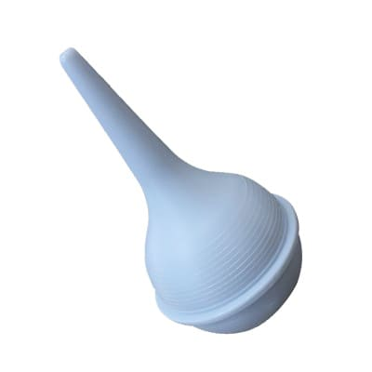
EL OFERENTE DEBERÁ ADJUNTAR DETALLE DE PRECIOS POR PRODUCTOS OFERTADOS, LO QUE PERMITIRÁ EL INGRESO DE LOS ARTÍCULOS ADJUDICADOS A NUESTRA BODEGA DE FORMA CORRECTA.
EL OFERENTE DEBERÁ ADJUNTAR IMÁGENES, FICHA TÉCNICA Y/O CARACTERÍSTICAS DE LOS PRODUCTOS OFRECIDOS.
DESPACHAR A BODEGA CENTRAL, UBICADA EN AVDA. PRESIDENTE PRIETO 118, PAINE. -
CRITERIOS SELECCIÓN DE OFERTA

1.- PRECIO
2.- CUMPLIMIENTO DEL REQUERIMIENTO
3.- PLAZO DE ENTREGA
4.- COTIZACIÓN DETALLADA

